Государственное бюджетное учреждение дополнительного образования
Центр дополнительного образования «ЭкоМир» Липецкой области

Липецкая область, г. Липецк

Объединение «От идеи до проекта»

Номинация: «Эко-гид»

Туристско-экскурсионный маршрут «Святые источники» Задонского района Липецкой области

Автор: Завацкая Ксения Сергеевна, 9 класс
объединение «От идеи до проекта»
ГБУ ДО ЦДО «ЭкоМир» ЛО
Руководители: Завацкая Ольга Борисовна,
педагог дополнительного образования
ГБУ ДО ЦДО «ЭкоМир» ЛО,
Волокитина Татьяна Николаевна,
учитель географии
МБОУ СШ № 72 им. Героя РФ Гануса Ф.Г. г. Липецка

г. Липецк, 2022 г.
Содержание
Стр.
Введение 3
Глава 1. Паспорт туристско-экскурсионного маршрута 5
Глава 2. Описание объектов маршрута 7
2.1. Источник Тихона Задонского 7
2.2. Освященный колодец Богородице - Тихоновского Тюнинского монастыря 8
2.3. «Живоносный» источник иконы Божией Матери 8
2.4. Источник «Мудрости» на Кудыкиной горе 8
2.5. «Глазной» источник на Кудыкиной горе 9
2.6. Источник 12 Апостолов 9
Глава 3. Путеводитель «Путешествие по «Святым источникам» Задонского района Липецкой области 10
Заключение 19
Список использованных источников информации 20

Введение
Любовь к родному краю, знание его истории — это основа духовной культуры любого народа. Поэтому созданный нами туристско-экскурсионный маршрут направлен на защиту и сохранение красивых природных мест Липецкой области, содействует организации экологического воспитания населения, способствует восстановлению природных объектов за счет повышения природоохранных и экологических знаний.
Учитывая, что среди излюбленных мест природы особое место занимают водные объекты называемые «Святыми источниками», а Липецкая земля богата такими источниками, мы решили изучить историю их возникновения в Задонском районе, провести мониторинг качества воды, разработать туристический маршрут и создать информационный буклет. К созданию буклета мы подошли творчески и, вдохновленные красотами Липецкой земли, приложили весь свой творческий поэтический потенциал.
Актуальность: для России развитие туризма – один из приоритетов государственной стратегии развития. Туризм сейчас является одним из ключевых направлений, и губернаторы видят его важным драйвером, развивающим экономику субъектов. В России есть множество ярких, запоминающихся локаций: Камчатка, Сахалин, Байкал, Кавказ, Калининград, — мест, которые мечтает посетить каждый. Нам бы хотелось, чтобы Липецкая земля тоже стала привлекательным объектом внутреннего туризма. Наша работа должна показать, что на Липецкой земле имеются места, имеющие особое культурное значение. Хотелось бы, чтобы о них узнали, как можно больше людей.
Цель: разработать туристическо-экскурсионный маршрут по водным объектам имеющих статус «Святых источников» Задонского района Липецкой области.
Задачи:
- собрать информацию о каждом объекте, опросить местных жителей для получения более достоверной информации;
- обработать собранную информацию, сделать описание объектов;
- разработать маршрут из исследуемых объектов;
- создать путеводитель с творческим описанием объектов.
Гипотеза: мы предполагаем, что знакомство с такими историческими местами как «Святые источники» Задонского района повысит культурный и патриотический уровень жителей и гостей Липецкой области.
Объект исследования: водные объекты Задонского района Липецкой области.
Предмет исследования: водные объекты называемые «Святыми источниками» Задонского района Липецкой области.
Методы исследования:
Теоретический
- изучение документов;
- опрос старожилов села;
Эмпирический
- сбор и анализ материалов;
- отбор и анализ проб воды;
- разработка туристического маршрута;
- обобщение материалов;
- создание путеводителя.

Глава 1. Паспорт туристско-экскурсионного маршрута
Туристско-экскурсионный маршрут – это проложенный на местности путь перемещения туристов, определяющий последовательное посещение исторических и природных памятников, рассчитанный на ценителей природы и истории или, предварительно намеченный путь туристского похода (экскурсии, путешествия), характеризующийся определенным порядком перемещения туристов по географическим точкам. [1] Предназначен для того, чтобы проводить учебную, просветительскую и пропагандистскую работу по охране природно-культурных объектов, повышать экологическую, историческую и литературную грамотность экскурсантов
В основу нашего маршрута положена существующая дорожно-транспортная сеть. Она не представляет опасности и сложности для передвижения.
Доступность информации об объектах достигается путем рассказа экскурсовода или прочтения созданного нами буклета «Путеводитель по «Святым источникам» Задонского района Липецкой области.

Паспорт туристско-экскурсионного маршрута
Наименование туристско-экскурсионного маршрута – «Путешествие по «Святым источникам» Задонского района Липецкой области».
Маршрутная тропа:
- «Святой источник» Тихона Задонского
- «Освященный колодец» Богородице-Тихоновского Тюнинского монастыря
- «Живоносный источник иконы Божией Матери»
- Источник «Мудрости» на Кудыкиной горе
- Глазной источник на Кудыкиной горе
- «Святой источник» 12 Апостолов
Протяжённость маршрута – 59 км.
Время прохождение маршрута – 4-6 часов.
Способ передвижения по маршруту – автомобиль (велосипед).
Движение:
- начинаем экскурсию от «Святого источника» Тихона Задонского, который находится в 5 км от города Задонска);
- по трассе доезжаем до города Задонска и по улице К. Маркса подъезжаем к Освященному колодцу Богородице-Тихоновского Тюнинского монастыря (по правой стороне дороги);
- продолжаем движение по улице К. Маркса до «Живоносного источника иконы Божией Матери» (по левой стороне от дороги);
- далее по ул. Коммуны по мосту через реку Дон, минуя указатель база отдыха «Золотая рыбка» поворот налево по ул. Школьная мы выезжаем на Природный парк «Кудыкина гора». На территории парка находятся источник «Мудрости» и «Глазной источник».
Посетив эти источники мы возвращаемся в г. Задонск и, двигаясь по ул. Коммуны сворачиваем направо на ул. Дорожную и, проехав поселок Камышевский, доезжаем до источника 12 Апостолов (по левой стороне от дороги).

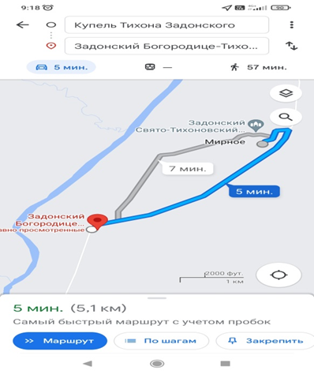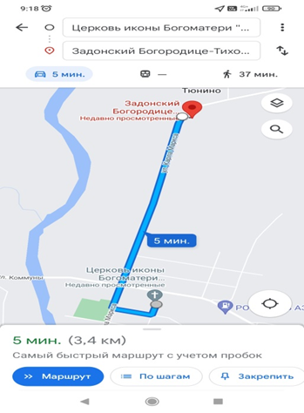

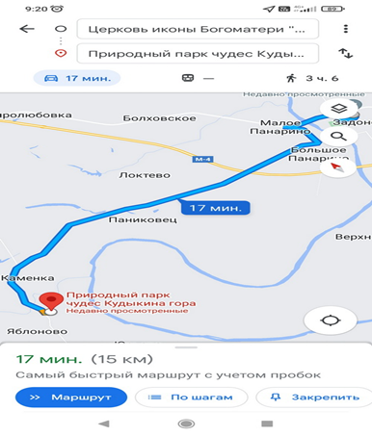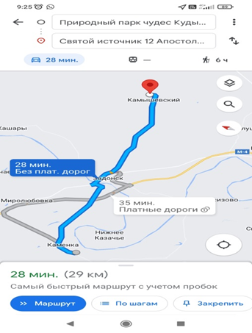

Назначение маршрута – формирование исторической и патриотической культуры, проведения экскурсионной работы, исследовательской деятельности.
Режим пользования – проведение экскурсий, научно-исследовательская работа.
Маршрут сезонный: весна, лето, осень.
Наличие экскурсоводов на маршруте – путеводитель «Путешествие по «Святым источникам» Задонского района Липецкой области

Глава 2. Описание объектов маршрута
В Липецкой области насчитывается более 2200 родников, 700 находятся на учете областного природоохранного ведомства, 28 из них - Святые источники. Сегодня на территории Российской Федерации насчитывается большое количество родников и ключей, которые имеют статус целебных и освящены церковью. Источники приобретают статус «Святого», если:
- родник имеет многолетнюю историю, уже пользуется доброй славой и к нему съезжаются посетители с близких и дальних городов;
- источник образовался на месте явления чуда или лика святого народу.
Состав воды в «святых источниках» и ключах чаще всего имеет слабоминерализованный состав. Целительный эффект от потребления обеспечивается силой молитвы святого, именем которого она назван. Повального излечения болезней, всех посетивших святыню, пока не зафиксировано, но выявлены невероятные и необъяснимые, с медицинской точки зрения, случаи полного исцеления.
Святые источники и купальни стали местом паломничества тысяч людей с заболеваниями, перед которыми современная медицина оказалась бессильной или малодейственной.
Многие святые источники оказались заброшенными и полностью утерянными из-за военных действий и долгого периода атеизма на территории СССР. Монастыри и церкви разрушали или использовали не по назначению, а ключи уходили обратно под землю. Сейчас их находят, восстанавливают и проводят повторный обряд освящения.

2.1. Источник Тихона Задонского
Находится в селе Тюнино недалеко от Задонска. От центра нужно пройтись или проехать около 2 км. Место принадлежит Богородице-Тихоновскому женскому монастырю. Его основали еще в 1814 г., однако во время революций он был заброшен.
Сегодня источник обустраивают. По преданиям, место начал оборудовать сам святой Тихон. Он любил отдыхать на природе вдали от суеты. Именно на месте скита и находится источник.
К пользованию прихожан уже сделано:
- 2 захода в купель в Задонске — мужской и женский (даже супругам стоит окунаться отдельно по церковным правилам).
- Место для переодевания (не стоит спускаться в купель обнаженными, подойдет закрытый купальник или рубашка).
- Пристройка с родником, где набирают святую воду.
Этот Задонский святой источник очень популярен, особенно во время паломничеств и дней памяти. Служители призывают по возможности не задерживать омовение. Посещать его лучше в теплое время года и в будние дни. Если кто-то не может окунуться в купель по каким-либо причинам, рекомендуют набрать святой воды и провести омовение с молитвой дома.
Уровень рН 7,3
Электропроводность 780мкСм/см
Жесткость 9 моль/м³

2.2. Освященный колодец Богородице-Тихоновского Тюнинского монастыря
На сегодняшний день информация о его происхождении утеряна. Однако люди с большим почтением приезжают к колодцу, чтобы набрать «святой воды». Вокруг колодца всегда идеальная чистота. Вода кристально чистая.
Уровень рН 7,04
Электропроводность 500мкСм/см
Жесткость 8 моль/м³

2.3. Живоносный источник иконы Божией Матери
Находится на южной стороне Рождествено-Богородицкого мужского монастыря в самом городе Задонск. Монастырь обрел известную икону еще в 17 веке, а родник известен с 18 века. Сначала была построена деревянная часовня, затем появилось строение из кирпича.
В революционное время храм разрушили, а родник в Задонске замуровали. Восстанавливать святыню начали в 1994 г. В 2006 г. оборудовали место для купания, переодевания. Увидеть источник несложно, нужно ориентироваться на здание монастыря с куполами или спросить дорогу у местных жителей.
Уровень рН 6,98
Электропроводность 1410мкСм/см
Жесткость 11 моль/м³

2.4. Источник «Мудрости»
На берегу Дона, на территории сафари-парка "Кудыкина гора", у сел Яблоново и Каменка находятся две группы родников: "Источник мудрости" на территории которого построена закрытая купальня с купелью и источник "Спящий лев". Источники очень красиво обустроены.
Уровень рН 7,73
Электропроводность 670 мкСм/см
Жесткость 6 моль/м³

2.5. Источник «Глазной»
Находится у трассы Задонск-Долгоруково, на берегу реки Каменки. Его называют Глазной колодец. Он оборудован беседкой, скамьями для уставших путников. Люди знают, что умываясь этой водой, можно излечиться по вере своей от глазных болезней, потому что известны примеры такого исцеления.
Химический состав воды близок к минеральным водам Кавказа. Этот святой источник также называют Явленным, потому что на этом месте хану Тамерлану явилась Божия Матерь и предупредила об ожидающих несчастьях, если он нападет на Елец. В результате Елец избежал захвата со стороны татаро-монголов. Через некоторое время на этом месте забил источник, воды которого до сих пор целительны и вкусны.
Красивое, уютное место, Входящее в комплекс Кудыкина гора. Вода в нем целебная. А льется вода из мастерски выполненного кувшина. Местные жители верят, что он святой, и умывшись водой из него, можно излечиться от болезни глаз. К нему даже паломнические туры устраивают.
Уровень рН 7,52
Электропроводность 790 мкСм/см
Жесткость 7 моль/м³

2.6. Источник 12 Апостолов
Также известен под названием “Белые ключи”. Находится в селе Камышевка, расположенного в 13 км от автовокзала города Задонска. Источник оборудован на левом берегу р. Репец. Его обустроили сотрудники соцзащиты только в 2004 г. Установлен поклонный крест, место для отдыха, мост через ручей и открытая (на воздухе) купальня. Температура воды 9 градусов круглый год.
Уровень рН 7,22
Электропроводность 460 мкСм/см
Жесткость 10 моль/м³

Проведенные нами исследования качества воды позволяют, насколько это возможно, считать, что во всех водных объектах называемых «Святые источники» Задонского района вода имеет повышенную жесткость, следовательно, в ней действительно содержится повышенное количество солей металлов.
Учитывая уверенность людей в чудодейственной силе воды в источниках называемых «Святыми», мы хотели бы дать рекомендацию: при употреблении такой воды следует соблюдать нормы употребления. Если вода считается целительной, то и употреблять ее надо как лекарство, ДОЗИРОВАНО.

Глава 3. Путеводитель
Путешествие по «Святым источникам» Задонского района Липецкой области

Страница 1

Туристско-экскурсионный маршрут

Путешествие по «Святым источникам» Задонского района
Липецкой области

- источник Тихона Задонского
- освященный колодец Богородице-Тихоновского Тюнинского монастыря
- «Живоносный» источник иконы Божией Матери
- источник «Мудрости» на Кудыкиной горе
- «Глазной» источник на Кудыкиной горе
- источник 12 Апостолов

В Липецкой области, вот красота!
Расположились Святые места
С ними сейчас мы тебя познакомим
Слушай внимательно, адрес запомни!

Страница 2
Карта туристско-экскурсионного маршрута
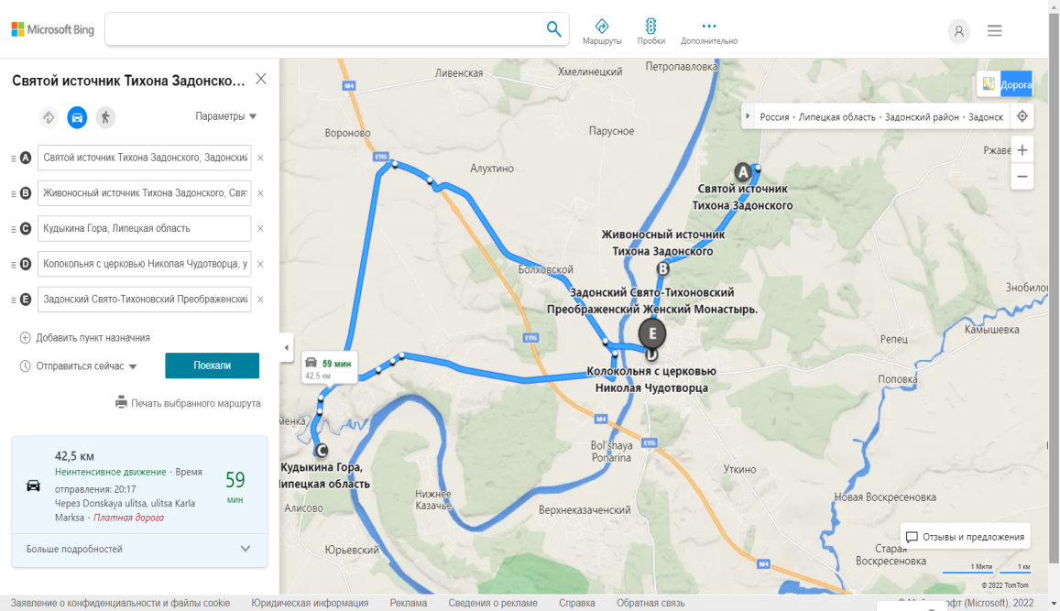

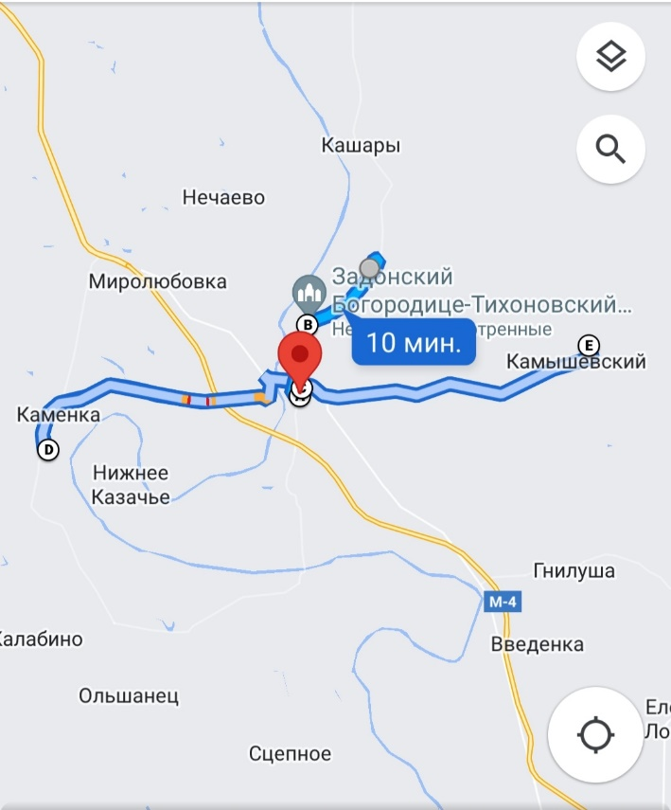
Страница 3

Источник Тихона Задонского
Основан в 1814 г. Во время революции он был заброшен. Сегодня источник обустраивают. По преданиям, место начал оборудовать сам святой Тихон. Он любил отдыхать на природе вдали от суеты. Именно на месте скита и находится источник.
Качество воды: уровень рН 7,3; электропроводность 780мкСм/см; жесткость 9 моль/м³
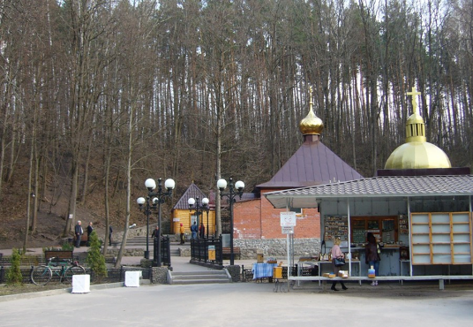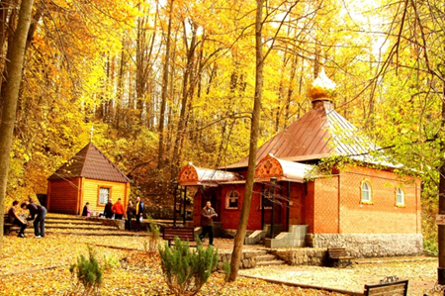
Святой источник Тихона Задонского  Лицо водой его умой  Здесь красота и ярче светит Солнце  Ты набери воды с собой  Вода чиста, прохладна и полезна…  Она работает как Доктор Айболит  Глотнешь воды, и больше нет болезней.  Волшебная вода и душу исцелит! | Волшебная вода в лесу Задонском льется  Она журчит и весело поет  «Святой источник» та вода зовется  И мир и, благость людям всем несет.  Ты расскажи воде про свои беды,  Про горести и детские мечты  И, ощутишь всю красоту природы  И станешь частью этой красоты.  Глоток воды – живительное чудо  Как лучший лекарь душу исцелит  Течет родник и верят в него люди.  И пусть для нас господь его хранит!

Страница 4

Освященный колодец
Богородице-Тихоновского Тюнинского монастыря

На сегодняшний день информация о его происхождении утеряна. Однако люди с большим почтением приезжают к колодцу, чтобы набрать «святой воды». Вокруг колодца всегда идеальная чистота. Вода кристально чистая.
Качество воды: уровень рН 7,04; электропроводность 500мкСм/см; жесткость 8 моль/м³

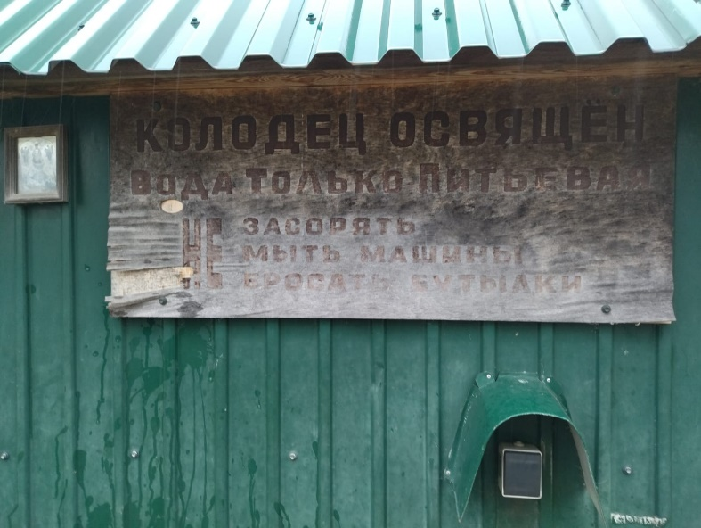
Вода колодезная, чистая водица!
У монастырских стен намолена течет.
Глотком ее ты можешь насладиться
И сердце от услады запоет…

Кто выкопал колодец? Уж не помнят
Но с благодарностью поклонимся мы им
От всех людей, живущих…
Для потомков
Мы эту воду чистой сохраним!!!
Страница 5

«Живоносный» источник иконы Божией Матери
Находится на южной стороне Рождествено-Богородицкого мужского монастыря в самом городе Задонск. Монастырь обрел известную икону еще в 17 веке, а родник известен с 18 века. Сначала была построена деревянная часовня, затем появилось строение из кирпича. В революционное время храм разрушили, а родник в Задонске замуровали. Восстанавливать святыню начали в 1994 году. В 2006 г. оборудовали место для купания, переодевания. Увидеть источник несложно, нужно ориентироваться на здание монастыря с куполами или спросить дорогу у местных жителей.
Качество воды: уровень рН 6,98; электропроводность 1410мкСм/см; жесткость 11 моль/м³

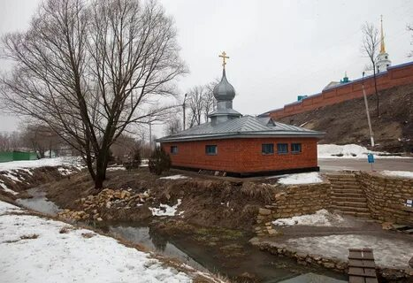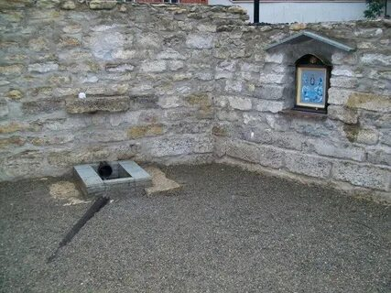
Святые места так зовутся недаром
В них силу свою обретает народ
Их не убить ни мечом, ни пожаром
Здесь вьется молитв и мольбы хоровод.
Родник «Живоносный» в Задонске известен
О, сколько ему довелось перенесть…
Его разрушали, бросали в забвенье
Но он все же выжил! Сегодня он есть!!!
Он дарит надежду и веру вселяет
Его Божья Матерь для всех нас хранит
На добрые помыслы нас вдохновляет
И душу и раны родник исцелит!

Страница 6

Источник «Мудрости» на Кудыкиной горе
На берегу Дона, на территории сафари-парка "Кудыкина гора", у сел Яблоново и Каменка находятся две группы родников: "Источник мудрости" на территории которого построена закрытая купальня с купелью и источник "Спящий лев". Источники очень красиво обустроены.
Качество воды: уровень рН 7,73; электропроводность 670 мкСм/см; жесткость 6 моль/м³

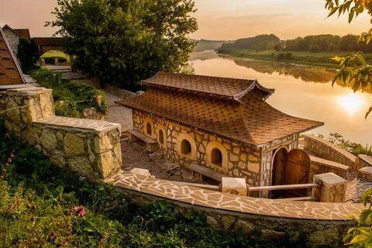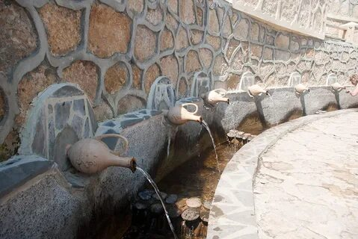

На Кудыкиной горе  Солнце светит детворе  И, в его лучах искрится  Очень чистая водица  Это Мудрости исток  Нам открылся как цветок  Ты напейся той водицы  Чтобы лучше смог учиться! | Это не сказка и не игра  Есть у нас в области «Кудыкина гора»  А на ней источник протекает  Он волшебной силой обладает  Его в свой список занеси  Его зовут «Источник Мудрости»  Если той воды глотнешь  Ум и силу обретешь!

Страница 7

«Глазной» источник на Кудыкиной горе
Находится у трассы Задонск-Долгоруково, на берегу реки Каменки. Его называют Глазной колодец. Люди знают, что умываясь этой водой, можно излечиться от глазных болезней, потому что известны примеры такого исцеления.
Химический состав воды близок к минеральным водам Кавказа.
Качество воды: уровень рН 7,52; электропроводность 790 мкСм/см; жесткость 7 моль/м³

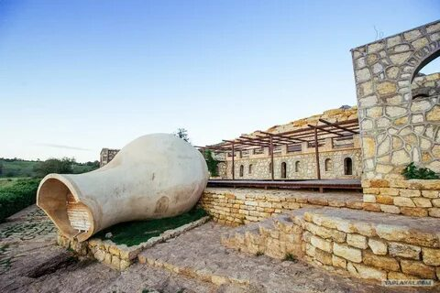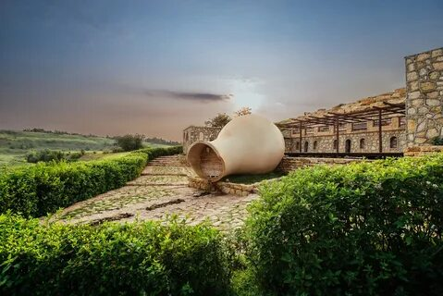

Есть на «Кудыкиной горе» уютное местечко
И там волшебный есть кувшин,
А в том кувшине – речка!
Водица эта не простая,
А очень вкусная, святая!

Она и жажду утолит.
И Ваши глазки исцелит.
Источник, правда, не простой
Он называется «Глазной»
Идут паломники к нему
По миру разнося молву!

Страница 8

Источник 12 Апостолов
Также известен под названием - “Белые ключи”. Находится в селе Камышевка, расположенного в 13 км от автовокзала города Задонска. Источник оборудован на левом берегу реки Репец. Его обустроили сотрудники соцзащиты только в 2004 г. Установлен поклонный крест, место для отдыха, мост через ручей и открытая купальня. Температура воды 9 градусов круглый год.
Качество воды: уровень рН 7,22; электропроводность 460 мкСм/см; жесткость
10 моль/м³

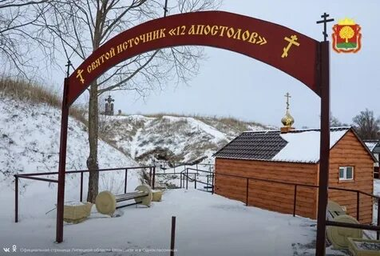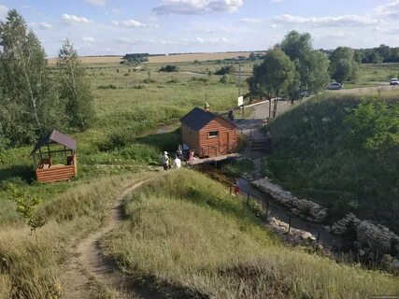
Источник 12 Апостолов  Иль «Белые родники»  Как будто ручьи из прошлого  Журчат веселы и легки.  Мы смотрим на них с умилением  Молясь, чтоб сбывались мечты.  Мы их не предали забвению  Ведь здесь уголок чистоты… | Здесь установлен поклонный крест  Купель и мосток чрез ручей.  Воды чище нет окрест  Течет она средь полей.  Как белые богоугодники  12 здесь било ключей  Сходились сюда паломники  И зазывали людей.  Вода родниковая, чистая  От хвори и бед исцелит.  В ней солнце искрится лучистое  И тянет к себе как магнит.

Заключение
В данной работе мы разработали туристско-экскурсионный маршрут по «Святым источникам» Задонского района Липецкой области. Для России развитие туризма – один из приоритетов государственной стратегии развития. Туризм сейчас является одним из ключевых направлений развития экономики субъектов. В России есть множество ярких, запоминающихся локаций: Камчатка, Сахалин, Байкал, Кавказ, Калининград, — мест, которые мечтает посетить каждый. Нам бы хотелось, чтобы Липецкая земля тоже стала привлекательным объектом для внутреннего туризма.
В ходе изучения исторических материалов и сбора достоверной информации мы провели опрос местных жителей, провели исследования качества воды в водных объектах Задонского района Липецкой области называемых «Святыми источниками» и создали Путеводитель «Путешествие по «Святым источникам» Задонского района Липецкой области.
Проведенные нами исследования позволяют, насколько это возможно, считать, что во всех водных объектах называемых «Святые источники» Задонского района вода имеет повышенную жесткость, следовательно, в ней действительно содержится повышенное количество солей металлов.
Учитывая уверенность людей в чудодейственной силе воды в источниках называемых «Святыми», мы хотели бы дать рекомендацию:
при употреблении такой воды следует соблюдать нормы употребления. Если вода считается целительной, то и употреблять ее надо как лекарство, ДОЗИРОВАНО.
Вдохновленные рассказами старожил мы проявили творческий подход к разработке путеводителя. О каждом источнике мы написали стихи, которые разместили в качестве описания источников.
Надеемся, что наша работа не останется незамеченной и, россияне приедут познакомиться с нашими «Святыми источниками».
В данной работе мы рассмотрели только источники Задонского района. Планируем провести такую работу по всем районам Липецкой области и создать большой туристско-экскурсионный маршрут по «Святым источникам» Липецкой области.

Список использованных источников информации
1. Словарь-справочник терминов нормативно-технической документации ГОСТ Р 50681-94: Туристско-экскурсионное обслуживание. Проектирование туристских услуг.
2. Окороков В.А. Реки Липецкой области / В. А. Окороков, Н. В. Пешкова, С. В. Козловский; Всерос. о-во охраны природы, Липец. обл. отделение. – Липецк: Инфол, 2003. - 128 с.
3. Сарычев В. Верхний Дон – заповедный край // Земля Липецкая. Историческое наследие. Культура и искусство / гл. ред. А. М. Тарунов. – Липецк, 2003. – С.12-15. - (Наследие народов Российской Федерации)
4. https://biokit.ru/video-instructions/chto-takoe-ph-vody/
5. http://interesko.info/podrobnee-pro-zhyostkost-vody/
6. https://dpva.ru/Guide/GuideTricks/WaterHardness/WaterHardnessOwv/Жесткость воды. Мягкая вода. Жесткая вода.
7. https://национальныепроекты.рф/news/epokha-vozrozhdeniya-vnutrennego-turizma
8. https://trends.rbc.ru/trends/social/cmrm/62f6637b9a7947632dd35ab7

